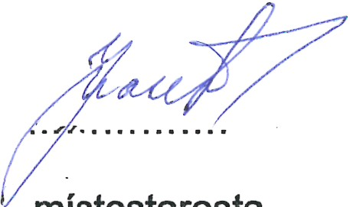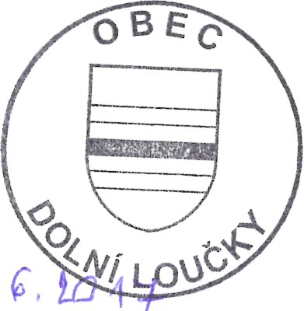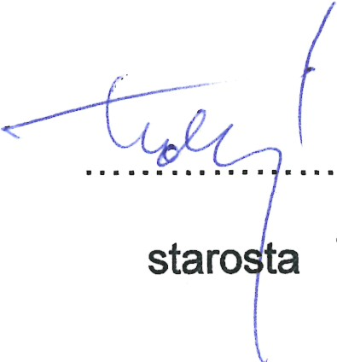

Zrušuje se obecně závazná vyhláška č. 2/2017, kterou se stanoví společný školský

obvod základní školy, ze dne 20.3.2017.

Na základě uzavřené dohody obcí Horní Loučky, Skryje, Kaly, Pernštejnské Jestřábi,

Olší, Drahonín, Újezd u Tišnova, Kuřimské Jestřábi, Kuňmská Nová Ves a Dolní

Loučky o vytvoření společného školského obvodu základní školy je území obce Dolní

Loučky částí školského obvodu Základní školy a Mateřské školy Dolní Loučky, okres

Brno-venkov, příspěvková organizace, se sídlem č. p. 207, 594 55 Dolní Loučky,

zřízené obcí Dolní Loučky.

Zastupitelstvo obce Dolní Loučky se na svém zasedání dne 26. 6.2017.usnesením č.

XXI. usneslo vydat na základě ustanovení § 178 odst. 2 písm. c) zákona č. 561/2004

Sb., o předškolním, základním, středním, vyšším odborném a jiném vzdělávání

(školský zákon), ve znění pozdějších předpisů, a v souladu s § 10 písm. d) a § 84 odst.

2 písm. h) zákona č. 128/2000 Sb., o obcích (obecní zřízení), ve znění pozdějších

předpisů, tuto obecně závaznou vyhlášku (dále jen „vyhláška"):

Obec Dolní Loučky

Zastupitelstvo obce Dolní Loučky

Obecně závazná vyhláška obce Dolní Loučky č. 3/2017,

kterou se stanoví část společného školského obvodu základní školy

ČI. 1

Stanovení školských obvodů

a.2

Zrušovací ustanovení

ČI. 3

Závěrečné ustanovení

Tato vyhláška nabývá účinnosti patnáctým dnem po dni jejího vyhlášení.

místostarosta

Vyvěšeno na úřední desce dne: ^-^

Sejmuto z úřední desky dne: //^,„ ^. ^